Thema: waar is ?

De straat: is een weg tussen gebouwen.

De rijbaan: deel van een weg voor verkeer dat in dezelfde richting rijdt.

Het zebrapad: Een zebrapad is een oversteekplaats met zebra strepen, waar voetgangers voorrang hebben bij het oversteken.

De stoep: iets hoger stuk straat naast de weg voor voetgangers .

Het fietspad: smal weggetje voor fietsers

De stoeprand: rand van een stoep.

de rijbaan
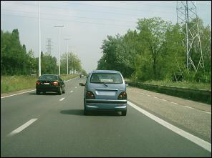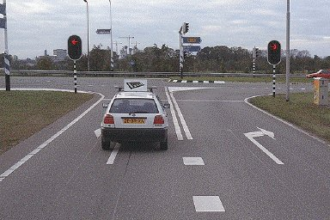

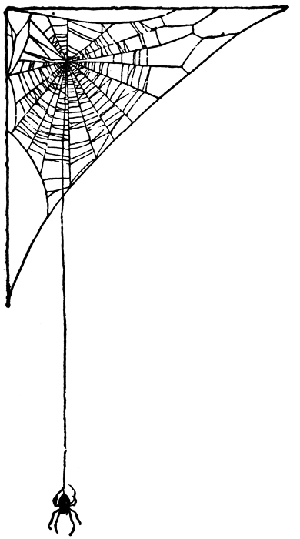
het zebrapad
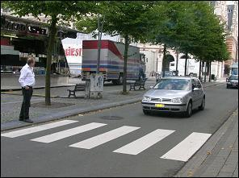
de straat
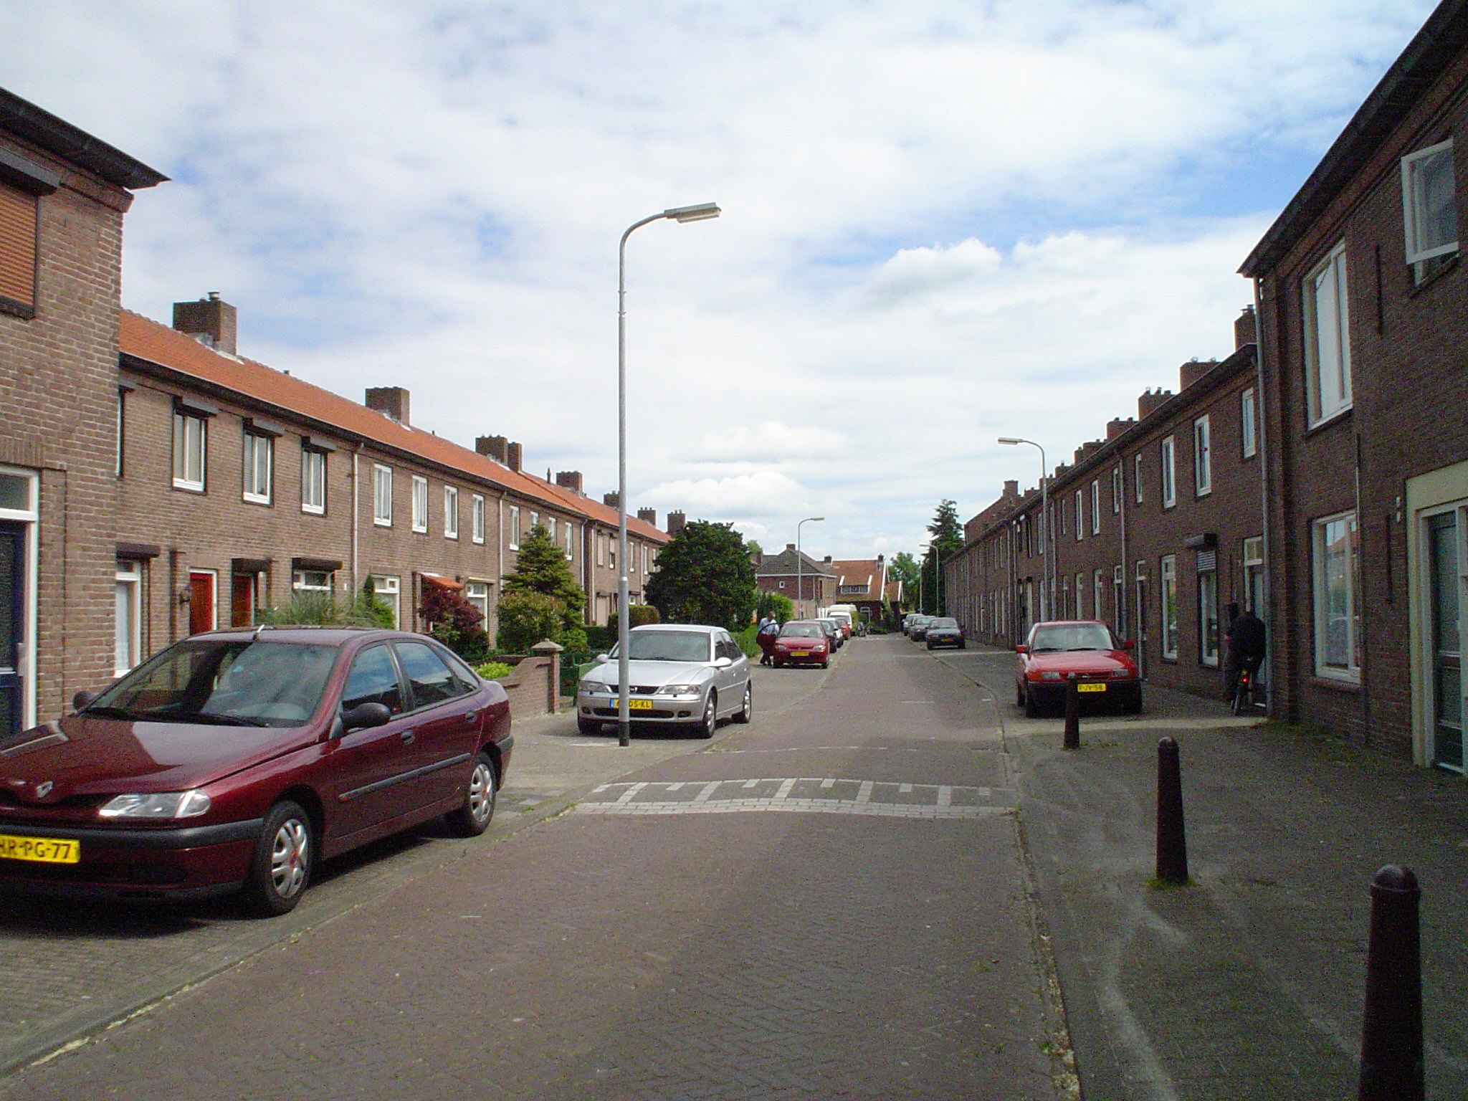

de stoep
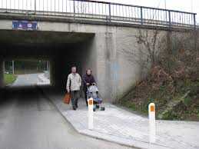

het fietspad
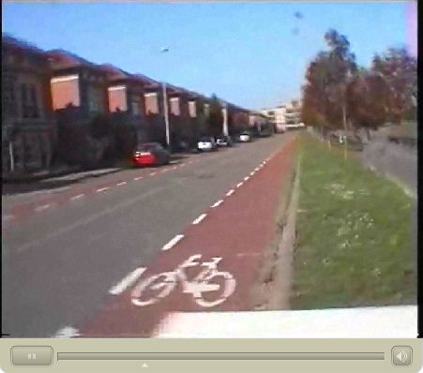
de stoeprand
